Diagramas - Sprint 1
Proyecto: MobiAire Materno

Diagrama 1. Arquitectura del incremento (EV-DIAG-01)
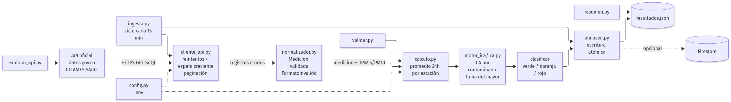
Flujo: API oficial -> cliente_api (reintentos) -> normalizador -> calculo (promedio 24h) -> motor_ica (ICA + clasificación) -> almacen (resultados.json / Firestore). Módulos de configuración y herramientas de verificación.

Diagrama 2. Flujo de la ingesta (secuencia)
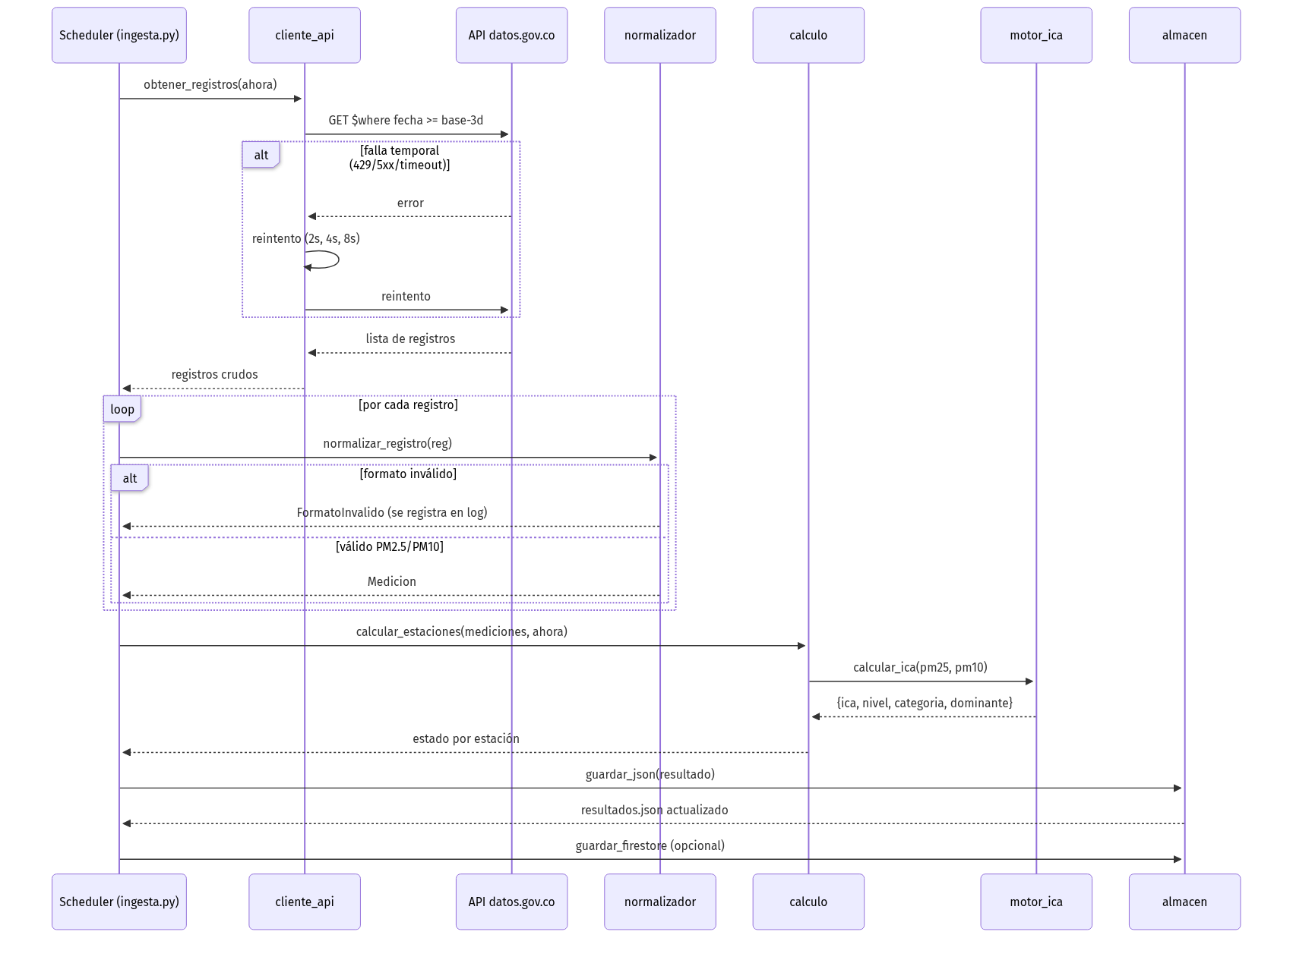
Secuencia de un ciclo completo: consulta a la API con reintentos, normalización de registros, cálculo por estación, clasificación y persistencia. Incluye manejo de fallas de formato y fuente.

Diagrama 3. Cronograma
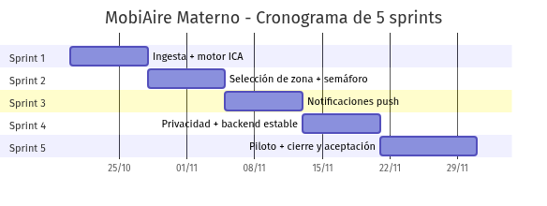

Diagrama 4. Trazabilidad de requerimientos
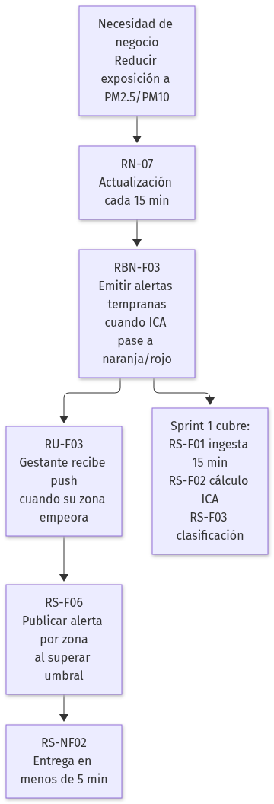
Recorrido de una necesidad de negocio (reducir exposición a PM2.5/PM10) a través de los niveles: RN-07 -> RBN-F03 -> RU-F03 -> RS-F06 -> RS-NF02, y cobertura del Sprint 1 (RS-F01..F03).

Diagrama 5. Estados del ICA (semáforo)
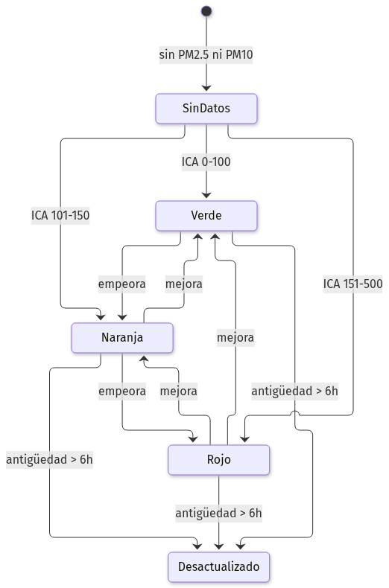
Estados del ICA por estación: sin datos, verde (0-100), naranja (101-150), rojo (151-500) y desactualizado (antigüedad > 6h), con transiciones por mejora/empeoramiento.

